Nya spännande utplanteringsväxter

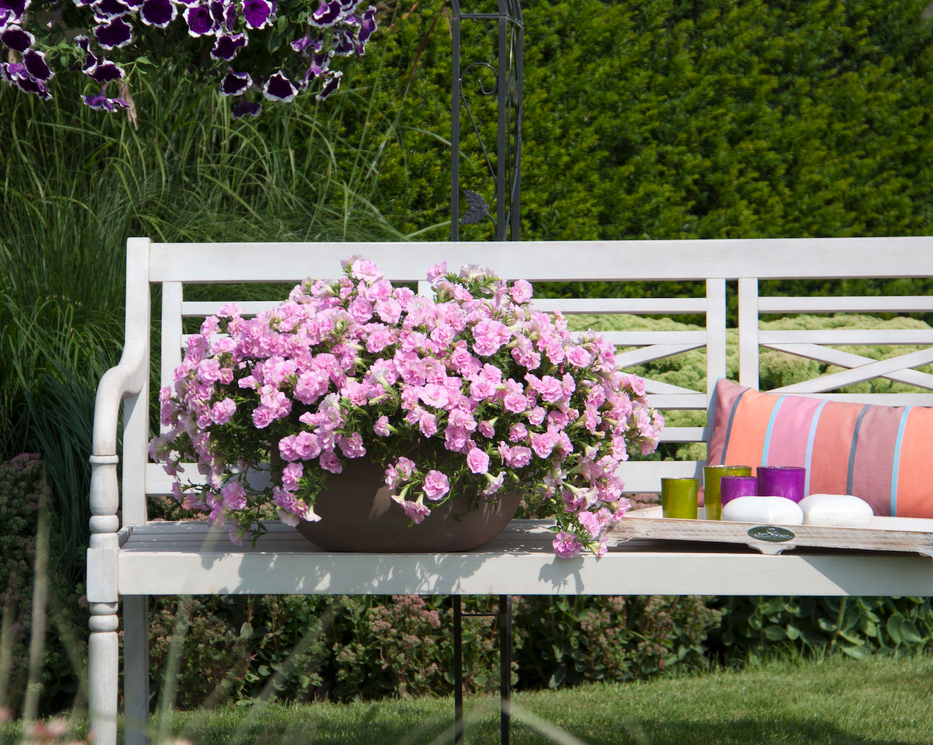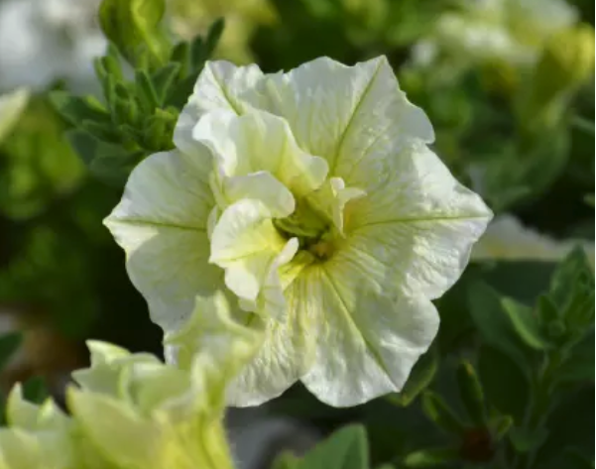

När risken för nattfrost är över är det dags för sommarblommorna att komma ner i jorden och förgylla balkonglådor, planteringskärl och rabatter. Utbudet av olika sorter är stort och varje år kommer nya spännande sorter. Blomsterfrämjandet har botaniserat bland nyheterna och presenterar här ett urval av intressanta nykomlingar i sortimentet! Alla sorter odlas av svenska trädgårdsmästare och finns till försäljning i sommar. Hittar du inte växterna? Fråga i din lokala trädgårdsbutik och be dem att ta hem dem.

Småpetunian Double PinkTastic, Calibrachoa MiniFamous® Double PinkTastic
Småpetunian Double PinkTastic som ingår i sortgruppen Calibrachoa MiniFamous®
var med och tävlade på FleuroStar, som är växternas motsvarighet till Oscarsgalan, och kammade hem högsta vinsten. Sortens främsta egenskap är den härliga färgsättningen i kombination med de fyllda blommorna. Double PinkTastic har tagit branschen med storm och intresset för att få odla sorten hos landets trädgårdsmästare har varit stort. Plantorna som drivits fram ser väldigt bra ut; de är friska, härdiga och med ett bra växtsätt.

Nyhetsvärde: färgsättningen i kombination med de fyllda blommorna.

Pelargon Tumbao, Pelargonium Moonlight® Tumbao
Vacker pelargon med mörkt bladverk och mörkt röda blommor som sitter på långa mörka stjälkar. Sorten växer relativt kraftigt och är ovanligt tålig mot vatten och vind. I de testodlingar som har gjorts inför lanseringen utmärkte sig sorten som mycket hållbar och bland odlarna har sorten tagits emot väl. Ett bra val för den som tycker om pelargoner med volym!

Nyhetsvärde: mörka blad och blommor samt mycket vädertålig.

Pelargon Benita, Pelargonium Sunrise® Benita
En annan nykomling bland pelargonerna är den röda pelargonen Benita. Sorten tillhör de så kallade interspecifika pelargonerna. Det är en korsning mellan häng- och vanlig zonalpelargon. Den växer jämnt och kraftigt, håller en frisk grön färg, är vind och regntålig och dessutom är blommorna självrensande. Benita har samma röda färg som kärlekspelargon, men växer mer kompakt än kärlekspelargon, mer som en traditionell pelargon.

Nyhetsvärde: samma färg som kärlekspelargon men mer kompakt i växtsättet.

Zinnia ‘Profusion Red’, Zinnia marylandica (Profusion-Serien) 'Profusion Red'
Det här är en annan prisbelönt nyhet som tilldelats Fleuroselects guldmedalj 2018. Det finns knappast någon annan zinnia som blommar med en så intensiv färg och som håller så fint över tid. Färgen på sorten är mörkt julröd och färgen håller hela sommaren. Wow, är en kommentarer som brukar fällas när personer för första gången ser plantan. Sorten är rikblommande, behöver inte putsas och är tålig och frisk.

Nyhetsvärde: håller färgen väldigt bra.

Petunia SweetSunshine, Petunia x hybrida (Sweet Sunshine-Serien)
Enligt förädlarna en av de absolut bästa fylldblommiga sorterna på marknaden med avseende på färg och växtsätt! Fylldblommiga petuniasorter är tvärt emot vad man kanske kan tro tåligare mot regn än enkelblommiga sorter. Medan enkelblommande kan klibba ihop lite efter regn, står de fyllda lika fint också efter regn. Petunia SweetSunshine finns i en rad olika färgnyanser.

Nyhetsvärde: växtsätt och hållbara blommor.

Petunia Baby Doll och Lightning Sky, Petunia x hybrida Baby Doll och Lightning Sky
Efter succén med Petunia Night Sky introducerades Baby Doll och nu kommer ytterligare ett syskon, Lightning Sky. Alla tre sorterna bjuder på iögonfallande färgkombinationer men de skiljer sig åt i växtsättet. Night Sky är den av sorterna som växter kraftigast och mest robust. Baby Doll växer mer kompakt och lite mjukare och blommorna är tunnare och lite fladdrigare. Lightning Sky är något av ett mellanting av de båda. Lite kraftigare än Baby Doll, men mjukare än Night Sky.

Nyhetsvärde: iögonfallande färgkombinationer.

Röd solhatt ‘Butterfly Kisses’, Echinacea purpurea 'Butterfly Kisses'
En solhatt med kompakt växtsätt, många blommor av pom-pom-typ och fantastisk fin rosa färg. Blommorna är stora och vinklade likt uppfällda paraplyn. Låt gärna de utblommade blommorna stå kvar under hösten så att finkar och andra fåglar kan äta av deras frö. Blomställningarna har även ett arkitektoniskt värde vintertid.

Nyhetsvärde: många blommor av pom-pom-typ i rosa nyans.

Silverek Quicksilver, Senecio cineraria maritima Dusty Miller Quicksilver
En ny sort med ett naturligt kompakt växtsätt. Sorten täcker väldigt bra i odling, håller sin form väl och har ett mer silvrigt utseende än övriga sorter.

Nyhetsvärde: silvrigare än andra sorter och naturligt kompakt.

Ros LillyRose® Wonder, Rosa LillyRose® Wonder
Bedårande ros som förnyar utplanteringssortimentet! Rosen har inga taggar och blommar med extremt många blommor hela sommaren och långt in på hösten. Någon putsning behövs inte, sorten är självrensande och bryter naturligt nya skott vilket genererar mängder av blommor. LillyRose Wonder bygger en fin form och blir ca en halv meter hög. Sorten passar utmärkt både i samplanteringar och som solitär. Dock ska man inte förvänta sig att den övervintrar, utan den ska betraktas som en annuell.

Nyhetsvärde: helt nytt tillskott bland utplanteringsväxterna – taggfri ros med sanslös blomning.

Nemesia ’Pink Lemonad’, Nemesia ’Pink Lemonad’
Äntligen en nemesia som doftar! Pink Lemonad har en unik doft av vanilj. Doften tillsammans med den udda pastellkombination gör sorten till en favorit i sommarplanteringen.

Nyhetsvärde: doften.

Småpetunia Conga, Calibrachoa (Conga-Serien)
Conga-Serien är en innovation eftersom den öppnar för helt nya användningsområden för småpetunia. Sorterna blir nämligen väldigt kompakta och växter likt små runda bollar vilket gör dem perfekta för bordsdekorationer, där vanliga utplanteringsväxter blir alldeles för stora. Sluthöjden blir ca en tredjedel av en vanlig småpetunia och det gör att sortserien passar perfekt till matbord, cafébord och andra små ytor, som tex en liten balkong. Sorterna passar mindre bra till samplanteringar, där de lätt drunknar bland övriga växter utan planteras bäst solitärt i en snygg kruka. Det finns ca tio sorter på marknaden och de bjuder dessutom på en intensiv färgsättning, där några har ett markerat mörkt öga.

Nyhetsvärde: bra val när du har ont om plats eller vill ha en kompakt blomma på bordet.

Salvia ‘Rhythm & Blues Arty Cricket’, Salvia BODACIOUS™ ‘Rhythm & Blues Arty Cricket’
Salvia ’Rhythm & Blues Arty Cricket’ är en förbättring av sorten ’Rhythm & Blues’. Den nya sorten växter mer kompakt och blommorna håller bättre, men med samma vackra färg som sin föregångare. Fin både som solitär och i samplanteringar!

Nyhetsvärde: mer kompakt och bättre hållbarhet än sin föregångare.

Salvia Heatwave™ Blast, Blaze, Glitter, Glimmer, Sparkle, Salvia microphylla Heatwave™ Collection
Salvia Heatwave™ är en ny serie extremt tork- och vindtåliga salviasorter från Australien. Sorterna blommar konstant från början av sommaren till dess att nattfrosterna blir lite hårdare, de första frostknäpparna tål de utan problem. Jämfört med perenna salvior som ofta har en mer begränsad blomperiod blommar Heatwave-sorterna hela sommaren. Sorterna är självrensande och nya skott och blommor fylls på hela sommaren utan någon putsning eller klippning. Även färgskalan skiljer sig från det som vi normalt tänker på när det gäller salvia. Istället för olika nyanser av blå-lila-purpur bjuder Heatwave-Serien på eldiga nyanser av rosa, rött, korall, lila och även vitt.

Nyhetsvärde: rikblommighet och brett färgspektrum.

Skötsel
Generellt för de allra flesta sommarblommor gäller att de trivs bäst när de placeras i sol till lätt skugga. Sommarblommor vill växa i rejäla planteringskärl där rötterna får plats att utveckla sig. Riktmärket för balkonglådor är att de ska vara minst 20 x 20 cm.
Välj alltid en jord av hög kvalitet. Blanda i långtidsverkande näring eller vattna med svag näringslösning under hela växtsäsongen. Håll jorden lätt fuktig och vattna inte på redan våt jord. Sörj för god dränering genom att lägga krukkross eller lekakulor i botten av planteringskärlet samt förvissa dig om att det finns hål i botten. Växter som placeras i blåsiga lägen torkar ut snabbt.

